编号：0049-2018-2021
计量要求导出和计量验证记录表
测量过程名称 | 管材外径测量过程 |  | 被测参数要求(含公差) |  | φ（90+0.6）mm
被测参数要求识别依据文件 |  |  | GB/T13663-2018  《给水用聚乙烯（PE）管道系统》
计量要求导出方法（可另附）
1.被测参数要求φ（90+0.6）mm，T=0.3mm
2.△允≤1/3Ｔ =0.3×1/3=0.1mm
3.测量设备的测量范围（0－150）mm，最大允许误差为±0.02mm的游标卡尺。
计量校准过程 | 测量设备名称  编号：6301430374 | 型号规格 | 设备特性 | 检定证书编号 |  | 校准有效期
计量校准过程 | 游标卡尺 | （0－150）mm | ±0.02mm | 202105001616 |  | 2022.05.07
计量验证记录

测量设备的测量范围大于测量过程要求的测量范围
测量设备示值误差小于测量的最大允许误差

验证结论：☑符合□有缺陷□不符合（注：在选项上打√，只选一项）

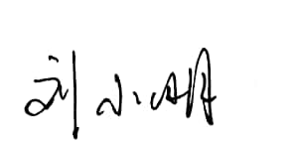
验证人员签字：李香莹 验证日期： 2021 年 05 月 12 日
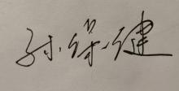
审核人员意见：

该测量过程已按产品要求导出了过程允许不确定度和设备最大允许误差，被测参数要求识别已代表了顾客的要求，允许不确定度和最大允许误差的导出方法正确，测量设备已进行校准，计量验证方法正确，验证结论为合格，能满足计量要求。

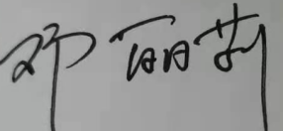
受审核方代表签字：

审核日期： 2021年 05 月 21 日

